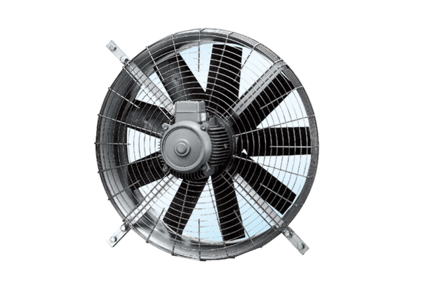Axiální nástěnný ventilátor DZQ 100/12Obsah dodávky: 1 kusSortiment: C
Typové číslo: 0083.0646Výrobce: MAICO

